笔试须知及考场规则

提醒：请务必仔细阅读笔试须知中的每一条，较线下笔试，线上笔试要求更为严格，请谨慎对待！另需注意，笔试模拟考试必须由本人完成，模拟考试的设备及考场环境须与正式考试时的保持一致，切勿随意更换设备和环境！

- 线上笔试所需软硬件设备及环境要求
1、考生需双机位参加线上笔试，需要 2 部带摄像头的设备（手机1部、台式电脑或笔记本电脑1台）。
2、线上笔试设备（主机位）应为笔记本电脑、台式电脑（带有摄像头和麦克及音响） ；从正面拍摄,全程清晰显示考生面部及上半身图像。
3、监控笔试环境的设备（第二视角）为 1 部手机（须有摄像头），从考生斜后方约45 度角位置拍摄，确保可以完整拍摄到考生全身和双手是在桌面的，以及主机位屏幕及桌面； 建议 1 部手机就可以了，但是要固定手机，建议购买一个简单的三脚架（避免因为手机摆放不符合要求取消笔试成绩），并且在使用的时候建议设置手机为飞行模式，然后再打开WIFI；手机摆放要求如下图：
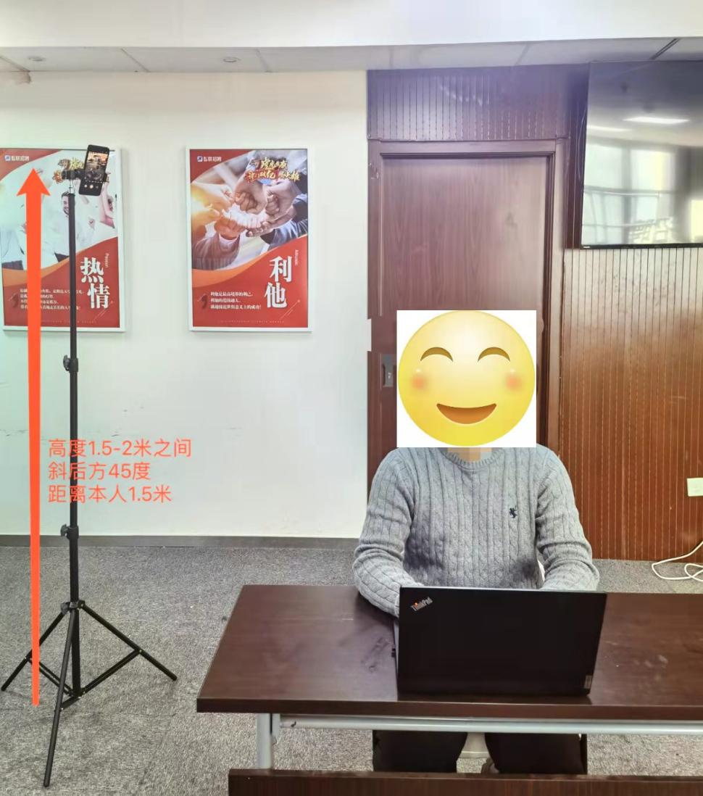
- 确保有线宽带、wifi、4G 网络等两种以上网络条件，网络良好，能满足考试要求；宽带网速建议在10M以上，并保持电脑和手机电量充足。
5、考生应当选择独立、可封闭的空间，灯光明亮，确保安静整洁；笔试期间 严禁他人进入考试独立空间。除笔试要求的设备和物品外，笔试场所考生座位 1.5 米范围内不得存放任何书刊、资料、电子设备等；如有违反以上情况，将影响笔试成绩。
6、笔试期间，全程录音录像，请勿查看任何资料。
7、为确保笔试系统稳定，作答时电脑端请使用360极速浏览器或谷歌浏览器。具体步骤可参照：《线上考试操作流程》：https://kdocs.cn/l/suytORGgXh6N?f=101
8、考试前请考生准备好备用考试设备及网络热点，以防考试中设备及网络故障影响考试。
- 模拟测试具体要求
1、用电脑浏览器登录笔试系统
考前智联招聘将通过短信或邮件的方式给考生发送笔试通知，考生需将笔试通知里面的电子准考证链接粘贴到电脑谷歌浏览器（或360极速浏览器）网址输入框里打开，查看准考证上的考生信息、正式考试链接、模拟考试时间（如电子准考证上的信息有误，请及时联系考务咨询电话）。测试过程中请确保考试界面左上角实时摄像人物处于居中位置，如摄像区域未出现自己的画面，请检查浏览器“设置-隐私设置和安全性-摄像头”功能是否开启，如未开启，请考生勾选开启摄像头功能；如果还是不能出现画面，请及时更换一台电脑设备。如正式考试，电脑考试界面左上角实时摄像区域未显示出来自己上半身画面，则成绩无效！
2、手机微信扫描“手机监控”
考生用手机微信扫描电脑笔试系统界面的“手机监控”，进入手机监控界面，勾选“允许访问麦克风和摄像头”，将手机摆放至规定位置。（考生斜后方位45度、距离考生1.5米左右、高度1.5米-2米之间最好）
3、本次模拟测试采用人工辅助的方式进行，模拟测试时间请考生以短信通知为准；请考生在模拟测试时间前20分钟上线，进入模拟作答页面，请耐心等待1小时左右，线上工作人员会通过笔试系统与考生对话，请考生务必开启电脑及手机的麦克风和声音功能。
4、模拟测试设备及环境要求与正式考试一致，请考生提前安排好模拟测试时间。
5、如果考生未在人工模拟测试时间上线，可在其他时间完成自测，自测的考生请严格按照以上模拟测试相关要求完成。
6、模拟测试时请考生保持预留手机号设备畅通。
7、若考生没有参加模拟测试（模拟考试），导致考试当天无法正常参加考试的，由考生自行承担责任。
三、正式笔试
1、考生9:00开始登陆，10:00正式开始考试，迟到后考生不能再进入考试系统，即截至当日北京时间 10:00 还未登录成功的考生则按自愿放弃处理。考试过程中，不允许提前交卷离场及退出监控（请考生自行保证手机的电量，切勿中间关机，关机视频监控下线无法监控到则以作弊处理），考试截止时间前退出考试系统均视为违纪，按取消成绩处理。
2、考生须在独立、安静、封闭的环境进行在线笔试，不允许在宿舍、网吧等公共环境作答。请确认在进入答题前关闭微信、QQ、MSN等带有弹窗功能的软件，以防被识别为作弊行为。
3、桌面上只允许摆放考试所用设备、空白草稿纸和笔。（考生除了白纸和笔之外，严禁将各类资料及电子、通信、计算、存储或其他设备带至座位，否则考试成绩视为无效。）
4、正式考前60分钟，考生再次打开短信或邮件里的准考证链接，将准考证里的正式笔试链接粘贴到谷歌或360极速浏览器地址栏中，输入身份证号进行登录正式考试，拍照进行个人身份核验，用手机微信扫描电脑笔试系统界面的二维码进入手机监控，电脑和手机核验通过后认真阅读《笔试须知》，等待正式考试开始。如登录过程中遇到问题请及时联系技术咨询电话。此步骤可参照：《线上考试操作流程》（https://kdocs.cn/l/suytORGgXh6N?f=101）。
5、考试过程中请将电脑和手机的摄像头、麦克风功能打开，提前测试好考试中需要的各项设备和功能是否正常。
6、正式开考后，考生不能再进入考试系统；考试时间结束交卷成功后方可下线离场。
7、考生不得要求监考人员解释试题，如遇任何技术的相关问题，请及时致电考务组。
8、考试中网络中断或异常退出，可按照第一次登陆的方式继续登录考试，按顺序点击下一题按钮回到刚才作答的题目，但考试总体时间不做延长，请考生确保网络、电力和设备的稳定。考生因自身原因造成考试不能正常进行的（如考前未成功进行模拟测试、未检测设备网络、未提前准备备用电脑、手机、保证设备电量等），后果由考生自行承担。
9、考生须服从工作人员管理，接受监考人员的监督和检查，不得做与考试无关的事情；考试过程中，作弊考生经核实情况后对其考试成绩进行作废，并取消考试资格。
10、考试过程中不允许考生做与考试无关的事情（如吸烟、嚼口香糖、吃东西等），不允许在考试过程中出声读题，（考试全程通过摄像头监控画面中人数超过一人的；考生有左顾右盼、交头接耳、读题等疑似作弊的行为；）一经发现按成绩作废处理。
11、不允许考试过程中佩戴口罩或用其他方式遮挡面部；
12、对于考生在考试过程中的不当行为（如：考试中传播试题、组织或参加作弊等行为），导致试题泄露或给相关单位带来重大损失的，我方将保留追究法律责任的权利。
13、如有违纪违规行为的，将按照《事业单位公开招聘违纪违规行为处理规定》（人力资源和社会保障部令第 35 号）处理。

违纪判定标准
为保证考试的公平公正，考试系统将对考生作答过程进行视频音频录制。如有下列行为之一的，将取消进入下一环节资格，情节严重的，按照《事业单位公开招聘考试违纪违规行为处理规定》（人社部令第35号）处理:
考生在考试过程中，有下列行为之一的，将被判定违纪，则考试成绩无效：
1、笔试过程中无故关闭监控摄像头的；
2、考生拍照进行人证识别进入考场，考试中发现与考前人脸信息比对不一致的，或后期核查发现信息不一致的；
3、考试全程通过摄像头监控画面中考试人数有超过 1 人以上的行为；
4、考试全程通过摄像头监控考生作答情况，并进行录像，发现用手机或其他电子设备的；
5、考生作答时，系统会监控考生作答界面。请确保在进入答题前关闭电脑上的微信、QQ、MSN 等无关软件或其他浏览器，若有切换行为，系统会进行抓取并立即进行弹窗提示，提示超过规定次数 5 次的，笔试成绩直接判为无效。
6、考试过程中请保持正脸面向屏幕，勿在光线黑暗处作答，或不断低头、东张西望、左顾右盼，否则将被视为作弊，成绩无效；
7、考试请于独立房间内作答，若发现有其他人员出现或在场，成绩视为无效；
8、IP 地址监控：监控考生登录的 IP 地址并显示登陆地区，后期核查发现 IP 登陆地址数目超 1 个；
9、使用手机或其它电子设备查看资料、信息，与考场内外任何人士通讯或试图通讯的行为；
10、由他人替考或者冒名顶替他人参加考试的；
11、协助他人作弊或被他人协助作弊的；
12、恶意切断监控设备的；
13、考试过程中佩戴耳机、与他人交头接耳、传递物品、私藏夹带、传递纸条、拨打或接听电话的；
14、笔试过程中使用任何书籍、计算器、手机以及带有记忆功能的电子设备的；
15、将试题通过各种途径泄露出去的；
16、考试过程中打开除答题页面外的其他页面、系统的；
17、经监考人员认定为作弊，并查证属实的其他情形；
18、考试过程中提交交卷或自行离开手机及电脑端摄像范围的；
19、考试过程中读题的；
20、缺少任何一项监控手段的；
21、手机监控摆放位置不合格的（例如，不能清楚的拍到整体作答环境（距离作答座位约半径 1.5 米范围）以及电脑桌面的；只拍到某一角落的；只能拍到整个身体后背的；经监考人员提醒后调整仍不符合要求的）；
22、经远程视频监控平台发现考生其他违纪、舞弊行为的。
考务咨询电话：022-58703000转85531或85606

